**25 Технология Windows Presentation Foundation**

Задание 2. Создание и использование элемента управления ToolStrip

Листинг программы:

public partial class MainWindow : Window

{public MainWindow(){InitializeComponent();}

private void buttonSayName_Click(object sender, RoutedEventArgs e)

{if(textBoxName.Text.Length != 0){

labelGreeting.Content = $"Hello, {textBoxName.Text}";}

else{MessageBox.Show("Введите имя.","Пустое значение",

MessageBoxButton.OK);}}

private void buttonClose_Click(object sender, RoutedEventArgs e)

{this.Close();}

private void buttonReference_Click(object sender, RoutedEventArgs e)

{ReferenceView rw = new ReferenceView(); rw.Show();}

private void textBoxName_TextChanged(object sender, System.Windows.Controls.TextChangedEventArgs e){}}

Таблица 25.1 – Выходные и входные данные

|  |  |
| --- | --- |
| Входные данные | Выходные данные |
|  | 3 элемента интерфейса «ToolScrip» |

Источник: собственная разработка

Анализ результатов:

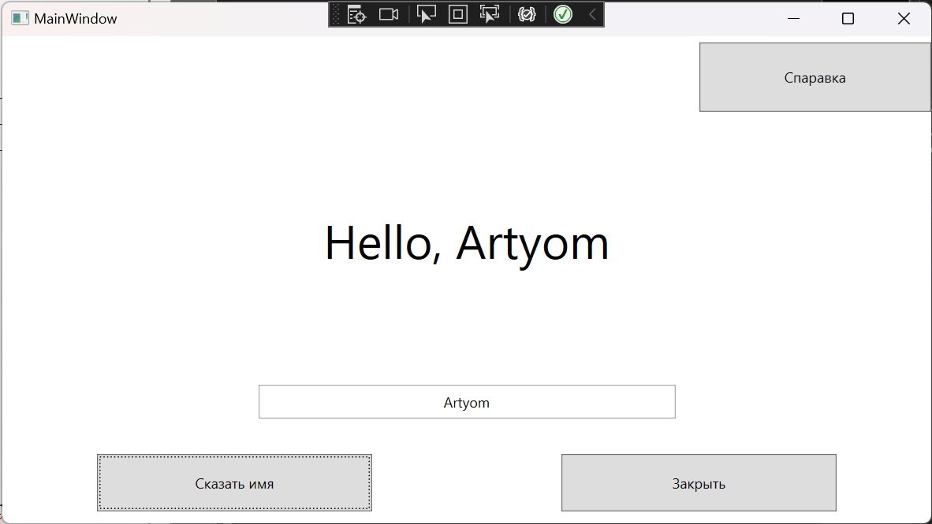

Рисунок 25.1 – Результат работы программы

Источник: собственная разработка

Задание 2. Создайте проект WPF и выполните решение следующего алгоритма. Элементы управления Button TextBlock, TextBox. Расположение элементов продумайте самостоятельно. Формула: y= x3.

Листинг программы:

private void buttonCaculate_Click(object sender, RoutedEventArgs e){try{

int minX = Convert.ToInt32(textBoxMinX.Text);

int maxX = Convert.ToInt32(textBoxMaxX.Text); int a = 1; int b = 100;

if (minX < maxX){ChartValues<ObservablePoint> points = new ChartValues<ObservablePoint>(); for (int i = minX; i <= maxX; i++)

{if (i != 0){points.Add(new ObservablePoint(i, 1 / Math.Pow(i, 3))); } }

chart.Series = new SeriesCollection { new LineSeries

{Values = points, PointGeometrySize=0, StrokeThickness=4, Fill = Brushes.Transparent} }; } } catch (FormatException){MessageBox.Show(

"Неправильные данные!", "Неправильный формат!",MessageBoxButton.OK);}

Таблица 25.2 – Выходные и входные данные

|  |  |
| --- | --- |
| Входные данные | Выходные данные |
| 1;100 |  |

Источник: собственная разработка

Анализ результатов:

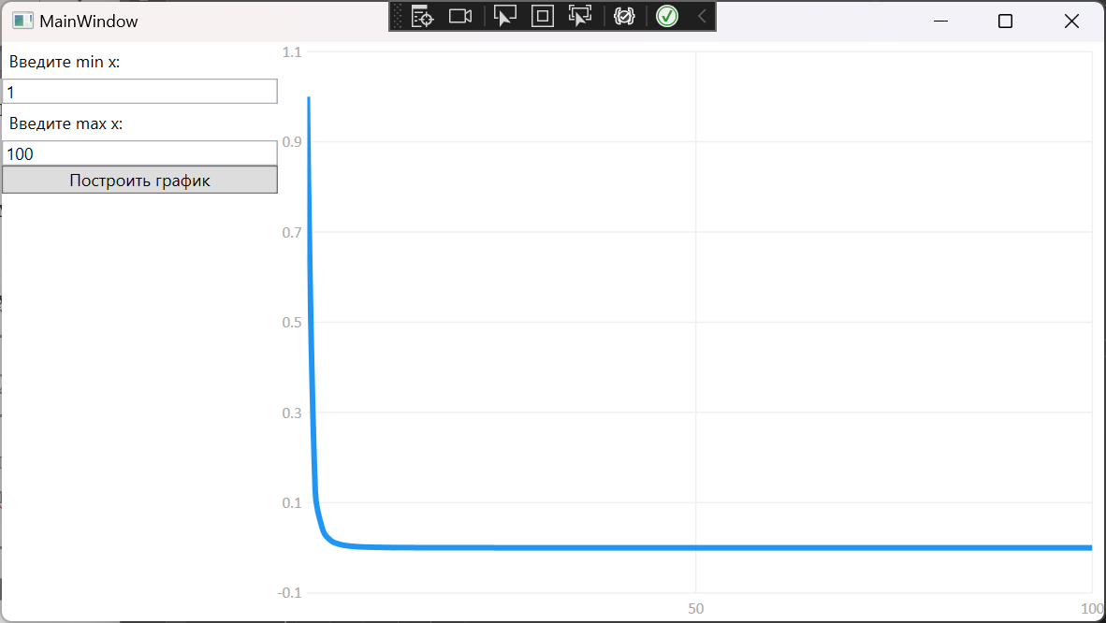

Рисунок 25.2 – Результат работы программы

Источник: собственная разработка